Подготовка к заданию В8 (языковые средства речевой выразительности)
Задание В8 воспринимается многими выпускниками как одно из самых трудных.
На самом деле это не так. Здесь важен подход.
Но давайте по порядку.
В проекте демоверсии 2013 года задание В8 выглядит так:
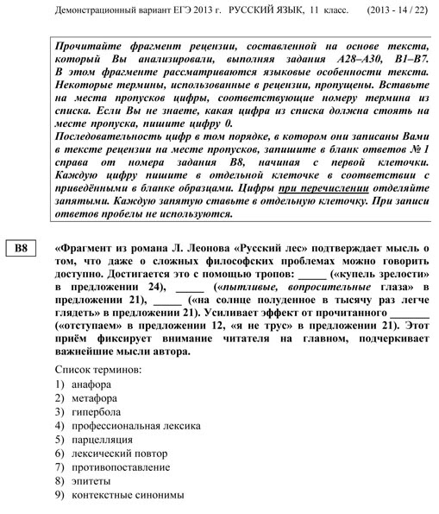
Это единственное задание (не считая сочинения), за которое выпускник может получить максимум 4 балла!
Надо только правильно расставить все цифры. Но как это сделать?
Во-первых, внимательно прочитайте рецензию (то, что выделено жирным шрифтом). Обратите внимание на такие слова, как ТРОП, ЛЕКСИЧЕСКОЕ СРЕДСТВО, СИНТАКСИЧЕСКОЕ СРЕДСТВО, т.к. они являются подсказкой, которой грех не воспользоваться.
Итак, как вы уже догадались, все языковые средства, о которых идёт речь в задании, можно разделить на 3 группы:
1. тропы,
2. лексические средства,
3. синтаксические средства.
Рассмотрим, какие конкретно языковые средства входят в каждую группу.
Пусть вас не пугает объём теоретического материала, уверена, вам знакомы эти понятия. Необходимо только систематизировать знания по этой теме.
ТРОПЫ:
ТРОПЫ - это обобщённое название стилистических приёмов, состоящих в употреблении слова в переносном значении.
МЕТАФОРА - вид иносказания, перенос значения с одного слова на другое по сходству признаков, скрытое сравнение, в котором отсутствует сравнительный оборот. Например: Сыплет черёмуха снегом. (снег подобен цветущим кистям черёмухи). Колесом за сини горы солнце красное скатилось (солнце подобно колесу).
Значение: повышает точность поэтической речи и её эмоциональную выразительность.
МЕТОНИМИЯ - замена одного слова или понятия другим, имеющим с первым причинную или иную связь. Например: Сюда по новым им волнам Все флаги в гости будут к нам. (метонимия "все флаги" заменяет многословное выражение "корабли всех стран под различными флагами")
Значение: приём краткой выразительной речи, экономия лексических средств.
ИРОНИЯ (притворство) - употребление слова или выражения в смысле, обратном буквальному, с целью насмешки. Например: Ай, Моська, знать она сильна, Что лает на слона.
Значение: создание комического эффекта.
ГИПЕРБОЛА (преувеличение) - образное выражение, состоящее в преувеличении размеров, силы, красоты и т.п. Например: ...дрожали скалы от их ударов, дрожало небо от грозной песни.
Значение: на гиперболах строится образность сатирических произведений. Гиперболизация является источником юмора, средством насмешки.
ОЛИЦЕТВОРЕНИЕ - разновидность метафоры, перенесение свойств человека на неодушевлённые предметы и отвлечённые понятия. Например: Вечер синею свечкой звезду Над дорогой моей засветил.
Значение: повышает эмоциональную выразительность текста.
СИНЕКДОХА (обобщение) - частный случай метонимии, обозначение целого через его часть. Например: Швед, русский колет, рубит, режет.
Значение: придаёт речи краткость и выразительность, усиливает экспрессию речи и придаёт ей глубокий обобщающий смысл.
ЛИТОТА (простота) - образное выражение, преуменьшающее размеры, силу, значение описываемого предмета или явления. Например: Ваш шпиц, прелестный шпиц, не более напёрстка.
Значение: одновременное употребление литоты и гиперболы резко и сильно подчёркивает создаваемый образ. Стилистический приём двойного отрицания. Служит средством для создания сатирического и юмористического эффекта.
ЭПИТЕТ – образное определение предмета или действие. Например: На берегупустынных волн Стоял он дум великих полн.
Значение: Создаёт зримый образ предмета, явления, формирует эмоциональное впечатление, передаёт психологическую атмосферу, настроение. Характеризует, поясняет какое-нибудь свойство, качество понятия, предмета или явления; воплощается мироощущение писателя. Эпитет в описании природы как средство выражения чувства, настроения. Выражение внутреннего состояния человека.
АНТОНОМАСИЯ (переименование) – троп, состоящий в употреблении собственного имени в значении нарицательного, вид метонимии. Например: в русском языке закрепилось использование в переносном значении слов Донкихот, донжуан, ловелас и др.
Значение: этот троп часто используется в публицистике. В его основе – переосмысление имён исторических деятелей, писателей, литературных героев. В художественной литературе используется как средство образной речи.
АЛЛЕГОРИЯ – иносказательное изображение предмета или явления с целью наиболее наглядно показать его существенные черты (в баснях, загадках). Выражение отвлечённого понятия или идеи в конкретном художественном образе.Например: в баснях, сказках глупость, упрямство воплощаются в образе Осла, трусость – Зайца, хитрость – Лисы. Аллегорический смысл может получать иносказательное выражение: «пришла осень» может означать «наступила старость».
Значение: широко используется в эзоповом языке – манере, обнаруживающей изворотливость в изобретении оговорок, недомолвок и прочих обманных средств. Используется для того, чтобы обойти цензуру. С помощью аллегории иносказательно выражаются идеи глубокого философского содержания.
ПЕРИФРАЗА или ПЕРИФРАЗ (описательное выражение) – стилистический приём, состоящий в замене обычного однословного названия какого-либо предмета или явления описательным выражением. Например: Лев – царь зверей. Унылая пора, очей очарованье (вместо «осень»).
Значение: подчёркиваются существенные стороны, характерные признаки предмета или явления.
ХУДОЖЕСТВЕННЫЙ СИМВОЛ – образные слова, которые замещают наименование жизненного явления, понятия предмета условным его обозначением, напоминающим это явление и придающим ему новый, глубинный смысл. Например: Дождь – символ печали и слёз. Кукушка – символ одинокой тоскующей женщины. Берёза – символ России.
Значение: придаёт слову новый, глубинный смысл.
ЛЕКСИЧЕСКИЕ СРЕДСТВА:

1. ОМОНИМЫ - это слова, разные по значению, но одинаковые по произношению и написанию. Например, Водопроводная система систематически выходит из строя, а у ремонтников нет никакой системы в работе.
Значение: придают языку живость, выразительность. Могут придавать комическую окраску, двусмысленность, характер каламбура. Например: Требуется человек, хорошо владеющий языком, для наклеивания марок.
2. СИНОНИМЫ - это слова одной и той же части речи, близкие друг другу по значению. Синонимы образуют синонимический ряд, например, испытывать страх, бояться, опасаться, пугаться, страшиться, ужасаться, трусить.
Значение: свидетельствуют о богатстве языка, служат для более точного выражения мыслей и чувств.
3. АНТОНИМЫ - это слова одной и той же части речи, противоположные по значению. Например, рано - поздно, уснуть - проснуться, белый - чёрный.
Значение: делают речь яркой, эмоциональной. Служат для создания контраста.
4. ПАРОНИМЫ - однокоренные слова, близкие по звучанию, но не совпадающие в значении. Например: отпечатки и опечатки (имеют разные приставки), безответный и безответственный (имеют разные суффиксы).
5. ОБЩЕУПОТРЕБИТЕЛЬНАЯ ЛЕКСИКА - слова, известные всем говорящим на русском языке, употребляемая во всех стилях речи, стилистически нейтральная. Например, весна, вода, земля, ночь.
Значение: обозначает жизненно важные предметы, действия, признаки, явления.
5. ДИАЛЕКТИЗМЫ - это слова, принадлежащие к определенному диалекту. Диалекты - это русские народные говоры, имеющие в своем составе значительное количество самобытных слов, известных только в определенной местности. Например: кочет - петух, гутарить - разговаривать, балка - овраг.
Значение: вызывают у читателя более яркие представления о том месте, где развиваются описываемые события с целью речевой характеристики персонажа.
6. ПРОФЕССИОНАЛИЗМЫ - это слова, которые используются в различных сферах производства, техники и т.д. и которые не стали общеупотребительными; термины - слова, которые называют специальные понятия какой-либо сферы производства или науки; профессионализмы и термины используются людьми одной профессии, в одной области науки. Например, абсцисса (математика), аффрикаты (лингвистика); окно - свободное время между уроками в речи учителя.
Значение: используется в художественной литературе и публицистике как выразительное средство для описания обстановки, создания производственного пейзажа, речевой характеристики определённой сферы деятельности человека.
7. ЖАРГОНИЗМЫ - слова, ограниченные в своём употреблении определённой социальной или возрастной средой. Например, выделяют молодежный (предки - родители), профессиональный (надомаэ - недолет посадочного знака), лагерный жаргон. Значение: жаргон используется в произведениях художественной литературы с целью речевой характеристики персонажей и создания нужного колорита.
8. АРГО - диалект определённой социальной группы людей (первоначально воровской язык - "феня"), создаваемый с целью языкового обособления (аргонизмы употребляются как условный знак, как зашифрованный код, чтобы не принадлежащие к данной группе люди не могли понять значение этих слов). Например: балерина - отмычка; кипиш - беспорядок, шу; шухер - опасность; малина - притон.
Значение: используется в произведениях художественной литературы с целью речевой характеристики персонажа или создания особого колорита.
9.ЭМОЦИОНАЛЬНО ОКРАШЕННЫЕ СЛОВА - слова, выражающие отношение к предметам, признакам, действиям и т.д. Например: кляча (не просто лошадь, а плохая лошадь), врать (не просто говорить неправду, а говорить её нагло), жаждать (не просто желать, а желать страстно).
Значение: служат для выражения отношения говорящего к тому, о чём он говорит, а также для характеристики говорящего.
10. АРХАИЗМЫ - устаревшие слова, у которых есть современные синонимы, заменившие их в языке. Например: младой - молодой, злато - золото; око - глаз, уста - губы, узреть - увидеть.
Значение: служат для создания колорита древности при изображении старины. Выполняют яркую стилистическую роль, выступая как средство создания гражданско-патриотического пафоса речи. Являются источником возвышенного звучания речи.
11. ИСТОРИЗМЫ - слова, служившие названием исчезнувших предметов. понятий, явлений. Например: тивун - должностное лицо в древней Руси, гривна - денежная единица Киевской Руси, лакей - человек, служивший в богатых домах.
Значение: служат для создания колорита древности, минувшей эпохи, придают описанию прошлых времён историческую достоверность.
12.НЕОЛОГИЗМЫ - новые слова, возникающие в языке. Например: видеотелефон, аэробус, Интернет.
Значение: служат для обозначения тех новых понятий. которые появились в связи с развитием социальных отношений, науки, культуры, техники. Являются своеобразным приёмом усиления выразительности.
13. ЗАИМСТВОВАННЫЕ СЛОВА - слова, пришедшие в русский язык из других языков. Например: грамота, парус, кедр (из греческого); бутерброд, шпроты, ландшафт (из немецкого); вуаль, пальто, такси (из французского); тенор, опера, флейта (из итальянского); матрос, каюта, катер (из голландского); баскетбол, тренер, комфорт (из английского).
Значение: источник пополнения словаря.
14. СТАРОСЛАВЯНИЗМЫ - заимствования из близкородственного языка, связанные с крещением Руси, развитием духовной культуры.
Особенности:
а) сочетания РА, ЛА, ЛЕ, соответствующие русским ОРО, ОЛО, ЕРЕ. Например: нрав - норов, врата - ворота, злато - золото, брег - берег, плен - полон.
б) сочетание ЖД, соответствующее русскому Ж. Например: вождь, одежда, нужда.
г) суффиксы СТВИЕ, ЧИЙ, ЫНЯ, ТВА, УЩ, ЮЩ, АЩ, ЯЩ. Например: действие, кормчий, гордыня, битва, горящий, несущий.
д) приставки ИЗ, ИС, НИЗ. Например: изыди, низвергнуть.
Значение: воссоздают колорит эпохи, придают иронический оттенок.
15. ТРАДИЦИОННО-ПОЭТИЧЕСКИЕ СЛОВА - группа слов, которая сформировалась на рубеже 18-19 веков, употреблялась преимущественно в поэзии. Главный источник - славянизмы. Например: брег, глас, десница, чело, ланиты, огнь, куща, лилей, розы, мирты, длань, златой, сладкозвучный, древо, вешний, денница.
Значение: в прошлом высокая экспрессивная лексика, без которой не обходилось ни одно поэтическое произведение. В современном языке ироническое употребление, стилизация.
16. НАРОДНО-ПОЭТИЧЕСКИЕ СЛОВА - слова, характерные для устной народной поэзии. Например: детинушка, долюшка, дороженька, лазоревый, кручина, бесталанный, муравушка, думушка.
Значение: создают эмоциональное впечатление, служат средством выражения общенационального русского характера.
17. РАЗГОВОРНАЯ ЛЕКСИКА - это слова. которые употребляются в повседневной обиходной речи, имеют характер непринуждённости и поэтому не всегда уместны в письменной и книжной речи. Например: газировка (газированная вода), белобрысый (блондин, человек с очень светлыми волосами), жвачка (жевательная резинка).
Значение: в книжной речи данному контексту придаётся разговорный оттенок. Используется в произведениях художественной литературы с целью речевой характеристики персонажей.
18. ПРОСТОРЕЧНЫЕ СЛОВА - слова. выражения, характеризующиеся упрощённостью, оттенком грубости и служащие обычно для выражения резких оценок. Просторечные слова стоят на границе литературного языка, часто не желательны даже в обычной беседе. Например: башка (голова), муторный (неприятный), втемяшиться (укрепиться в сознании).
Значение: средство речевой характеристики героев.
19. КНИЖНАЯ ЛЕКСИКА - слова, которые употребляются прежде всего в письменной речи, используются в научных работах, официальных и деловых документах, публицистике. Например: гипотеза (научное предположение), генезис (происхождение), адресат (лицо, которому послано письмо).
Значение: средство речевой характеристики героев, явлений.
20. ТЕРМИНЫ - слова или сочетания слов, обозначающие специальные понятия, употребляемые в науке, технике, искусстве. Например: катет, гипотенуза, морфология, спряжение, глагол.
Значение: служат для точного, строго научного определения научных и специальных понятий. Используются для характеристики изображаемой среды и языка.
21. ФРАЗЕОЛОГИЗМЫ - устойчивые сочетания слов, обладающие обычно целостным значением. Например: работать засучив рукава, беречь как зеницу ока, ставить палки в колёса.
Значение: придают речи яркость и выразительность.
22. КРЫЛАТЫЕ СЛОВА - яркие и меткие выражения писателей, учёных, общественных деятелей, а также народные пословицы и поговорки. Например: Не в коня корм. Как мало прожито, как много пережито.
Значение: как образное средство раскрытия внутреннего облика персонажа, характеристики его речевой манеры.
23. ЭМОЦИОНАЛЬНО-ЭКСПРЕССИВНАЯ ЛЕКСИКА - слова, которые носят оценочный характер (в отличие от нейтральной лексики). Например: слова с положительной окраской - доблестный, лучезарный; слова с отрицательной окраской - выскочка, брехня.
Значение: использование эмоционально-экспрессивной лексики связано со специфическим заданием, определённой стилистической направленностью текста.

СИНТАКСИЧЕСКИЕ СРЕДСТВА
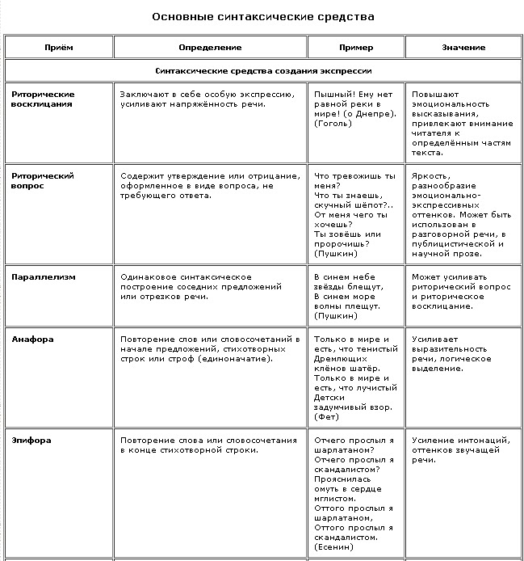
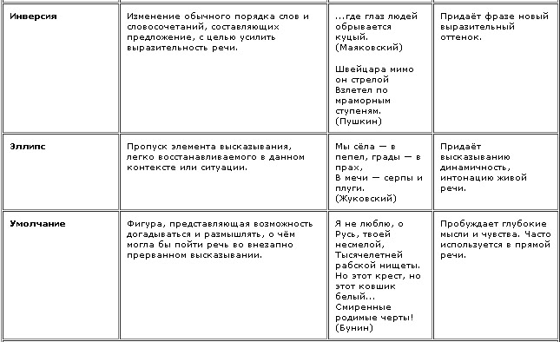
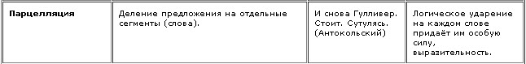
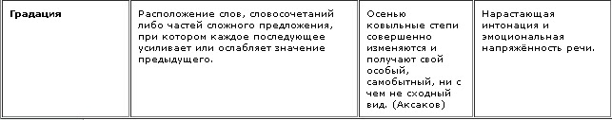
Добавила бы в таблицу ещё одно синтаксическое средство.
Риторическое обращение - условное обращение к кому-либо в рамках монолога. Это обращение не открывает диалога и не требует ответа. В действительности это утверждение в форме обращения. Так, вместо того, чтобы сказать «Мой город изуродован» писатель может сказать: «Мой город! Как тебя изуродовали!»
Это делает утверждение более эмоциональным и личным.
Синтаксические средства можно разделить на 2 группы:
1. связанные с повторами
- повтор,
- анафора,
- эпифора,
- стык,
- многосоюзие,
- бессоюзие,
- синтаксический параллелизм,
- градация
2. не связанные с повторами
- риторический вопрос,
- риторическое восклицание,
- риторическое обращение,
- парцелляция,
- инверсия,
- перифраз,
- эллипс
ЛЕКСИКО-СИНТАКСИЧЕСКИЕ СРЕДСТВА
1. Оксюморон – прием, когда одно понятие определяется через свою невозможность. В результате оба понятия отчасти теряют смысл, и образуется новое значение. Особенность оксюморона в том, что он всегда провоцирует смыслопорождение: читатель, столкнувшись с вопиюще невозможной фразой, начнет «достраивать» смыслы. Писатели и поэты часто пользуются этим приемом, позволяющим сказать о чем-то кратко и емко. В ряде случаев оксюморон бросается в глаза («Живой труп» Л. Н. Толстого, «Горячий снег» Ю. Бондарева), в других он может быть менее заметен, обнаруживает себя при более вдумчивом прочтении («Мертвые души» Н. В. Гоголя – ведь у души нет смерти, «мертвая зелень ветвей» у пушкинского анчара – ведь зеленая листва у дерева знак жизни, а не смерти).
2. Катахреза – нарочито алогичное высказывание, имеющее выразительный смысл. «Да она же рыба! И руки-то у нее какие-то белые, рыбьи». Ясно, что у рыбы рук быть не может, метафора построена на катахрезе.
3. Антитеза – резкое противопоставление чего-либо, подчеркнутое синтаксически. Классическим примером антитезы является пушкинская характеристика отношений Ленского и Онегина:
Они сошлись. Волна и камень,
Стихи и проза, лед и пламень
Не столь различны меж собой.
Обратим внимание, что у Пушкина подчеркнутая антитеза отчасти снимается следующей строкой, что делает ситуацию неоднозначной.
Источник информации
Во-вторых, проанализируйте список терминов, перечисленных в задании. Сгруппируйте их:
- тропы отметьте буквой "Т",
- лексические средства - "Л",
- синтаксические средства - "С".
Вот что у нас получилось (список терминов из проекта демоверсии 2013 года):
1. анафора - С
2. метафора - Т
3. гипербола - Т
4. профессиональная лексика - Л
5. парцелляция - С
6. лексический повтор - С
7. противопоставление - С
8. эпитеты - Т
9. контекстные синонимы - Л
Таким образом область поиска указанного языкового средства заметно сузилась.
В задании сказано, что первые 3 средства - тропы.
В списке их 3: метафора, гипербола, эпитеты.
Нам осталось только расположить их в нужном порядке.
Вспоминаем определения этих языковых средств, перечитываем указанные в скобках примеры.
Сопоставляем определения с примерами.
Расставляем цифры в нужном порядке: 2,8,3.
Осталось определить последнее языковое средство. К какой группе оно относится, не указано. Поэтому исключаем из списка только тропы, т.к. повтора цифр не должно быть.
У нас осталось 6 понятий. Снова перечитываем примеры. Ситуация проясняется, когда мы обращаемся к указанным предложениям. Речь идёт о языковом средстве под № 6.
Задание выполнено!
Давайте обобщим.
1. Прочитать рецензию.
2. Найти в тексте рецензии слова: тропы, лексические средства, синтаксические средства.
3. Прочитать список терминов.
4. Сгруппировать понятия.
5. Вспомнить определения этих понятий, сопоставить с примерами.
6. Расположить цифры в нужном порядке

